**Ubrania na plażę**

**Wakacje coraz bliżej. Oprócz planowania wyjazdów warto też przygotować swoją szafę na nadejście lata. Sprawdź jakie ubrania na plażę są niezbędne w tym roku!**

**Ubrania na plażę**

Sezon wakacyjny coraz bliżej, część z nas z pewnością planuje już dłuższy urlop. Przedwakacyjne zakupy spędzają sen z powiek wielu osobom, jednak mogą stać się przyjemnością, gdy rozpoczniemy je wystarczająco wcześnie. Jeżeli spośród wielu dostępnych opcji wakacyjnych wybraliśmy wypoczynek nad wodą, warto zadbać o przydatne akcesoria, które pozwolą czuć się modnie, a przede wszystkim wygodnie i bezpiecznie w tym również **ubrania na plażę**.

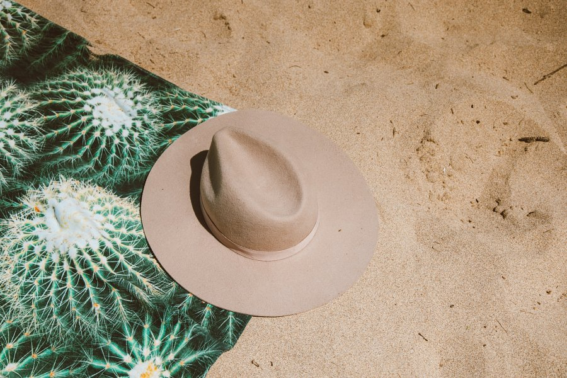

**Modne ubrania na plażę 2021**

Modny kostium kąpielowy to oczywiście absolutna podstawa, bez której nawet nie ruszaj się na plażę! W tym sezonie zwolenniczki kostiumów jedno-, jak i dwuczęściowych powinny być usatysfakcjonowane – oba rodzaje są na topie. Popularnością, także w modzie plażowej, cieszą się nawiązania do lat 90. Mocno wycięty dół, który eksponuje nogi, minimalistyczny fason, intensywny kolor oraz firmowe logo lub ciekawy napis to niezbędne elementy plażowego stroju. Jeśli nie przepadasz za takimi klimatami, zawsze możesz postawić na kostium z nadrukiem. Motywy marynistyczne, kwiaty, owoce, egzotyczne rośliny czy typowe pasy lub kropki dodadzą smaku każdej plażowej stylizacji. Wszystko to możesz oczywiście znaleźć w naszym sklepie. Nie czekaj więc na ostatnią chwilę, odwiedź nasz sklep i zamów swoje nowe [ubrania na plażę](https://clodi.pl/pl/moda-plazowa-67/) już dziś! Zapraszamy!